Το ψηφιακό λεξικό για το Πάσχα
Α,α
Ανάσταση

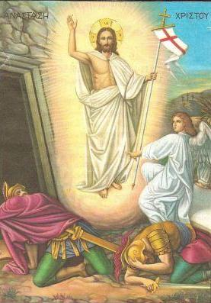

λαμπάδα
Λ, λ



τσουρέκι
Τ,τ

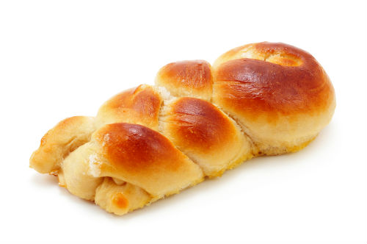
κόκκινο αυγό
Κ,κ

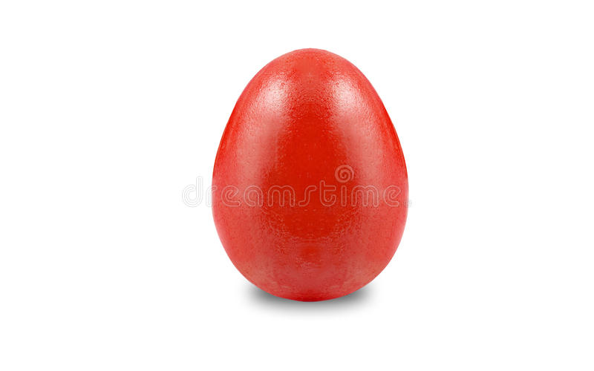

μαγειρίτσα
Μ,μ

